Сотрудники Отдела надзорной деятельности и профилактической работы Центрального района УНДПР ГУ МЧС России по Санкт-Петербургу регулярно проводят занятия по пожарной безопасности с педагогическим составом и воспитанниками детских дошкольных образовательных учреждений Центрального района.
Во время занятий и инструктажей по пожарной безопасности с педагогическим составом особое внимание государственные инспектора Центрального района по пожарному надзору уделяют тому, как должен действовать персонал детского учреждения в случае возникновения чрезвычайных ситуаций, проверяют умение пользоваться средствами пожаротушения. А на занятиях с детьми в доступной для ребят форме рассказывают о том, как не допустить возникновение пожара дома и что делать в случае его возникновения, напоминают номера вызова экстренных служб, демонстрируют поучительный мультфильм «Правила поведения при пожаре» и фотовыставку, рассказывающую о работе пожарных и спасателей. Подобные занятия в январе прошли в Детском саду № 23 по адресу: ул. Коломенская, д. 22, в Детском саду № 45 по адресу: Ковенский пер. д. 15, в Детском саду № 78 по адресу: ул. Ломоносова, д. 18, в Детском саду № 92 по адресу: н.р. Фонтанки, д. 52, в Детском саду № 125 по адресу: ул. 3-я Советская, д. 28.
Такие мероприятия являются прекрасным дополнением к программе дошкольного образования, потому что дети с младшего возраста должны понимать, что огонь – это большая опасность.
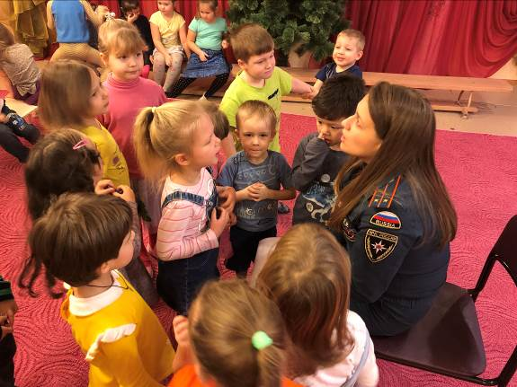

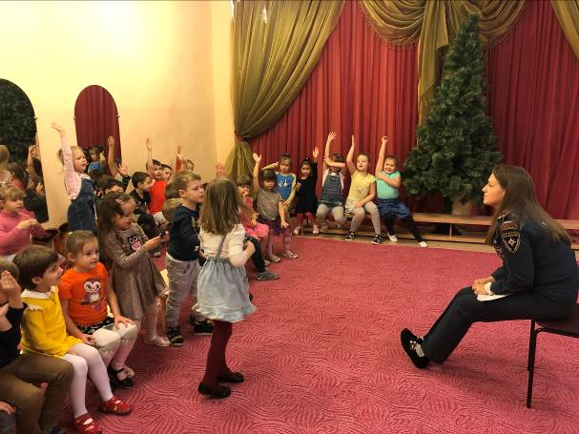

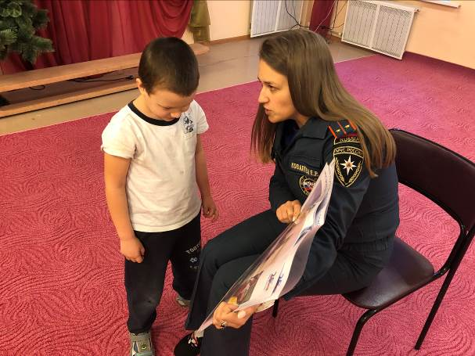

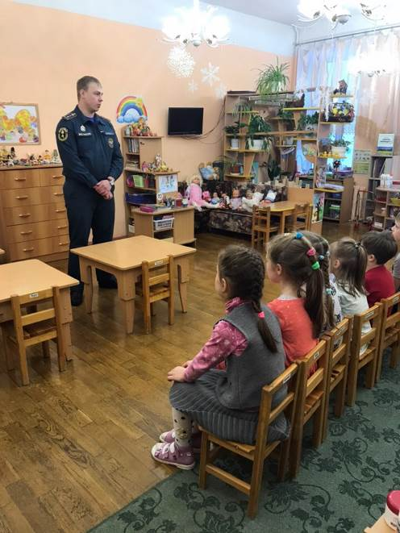

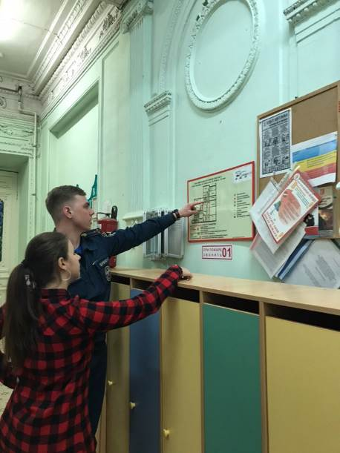

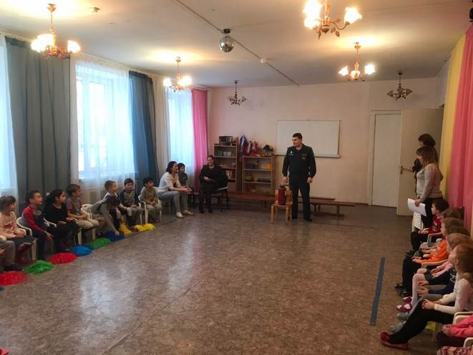

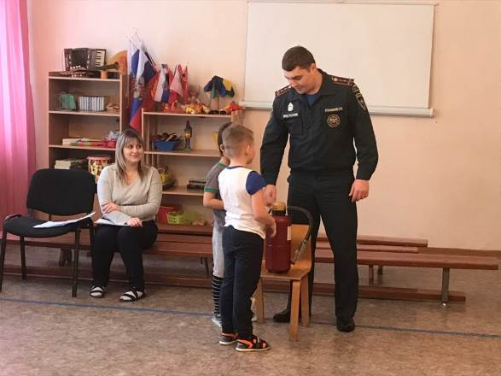

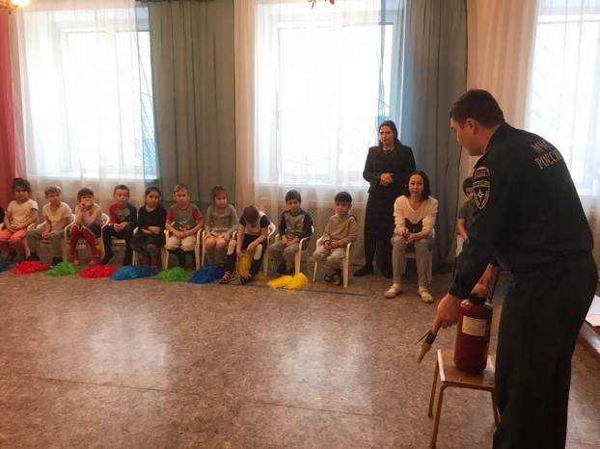

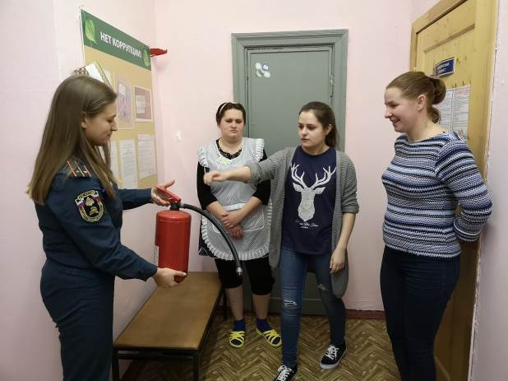
ОНДПР Центрального района
25.01.2019

